115年7月20日餐點照片
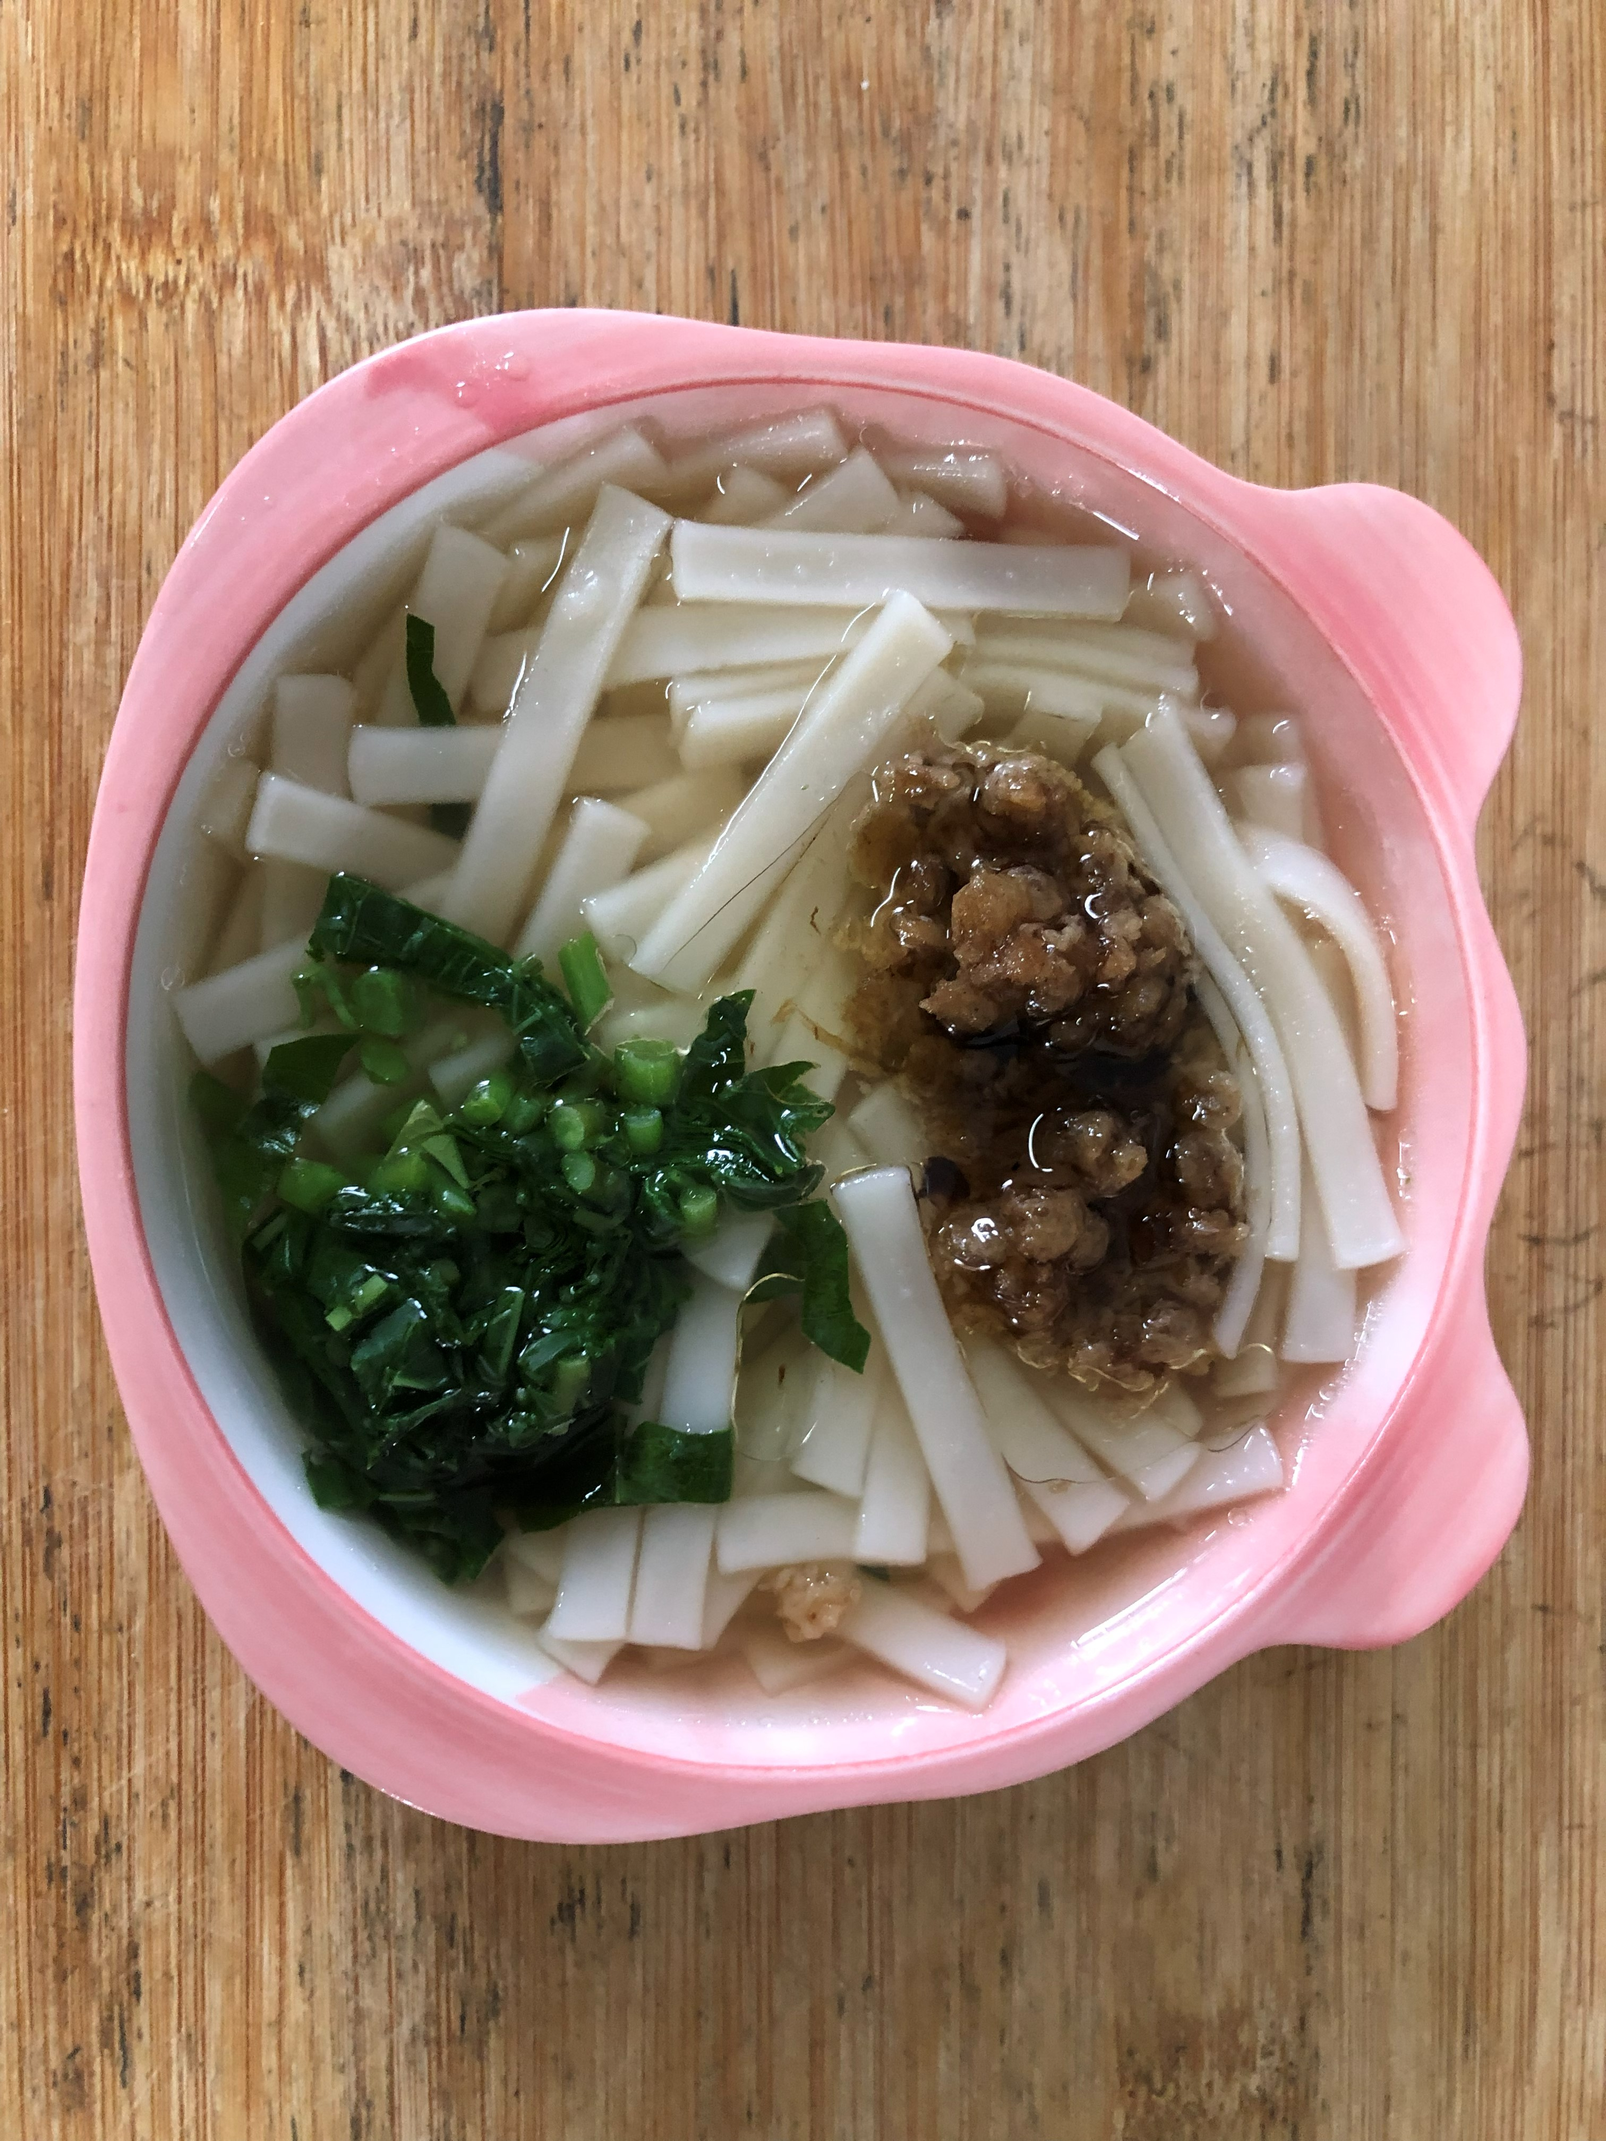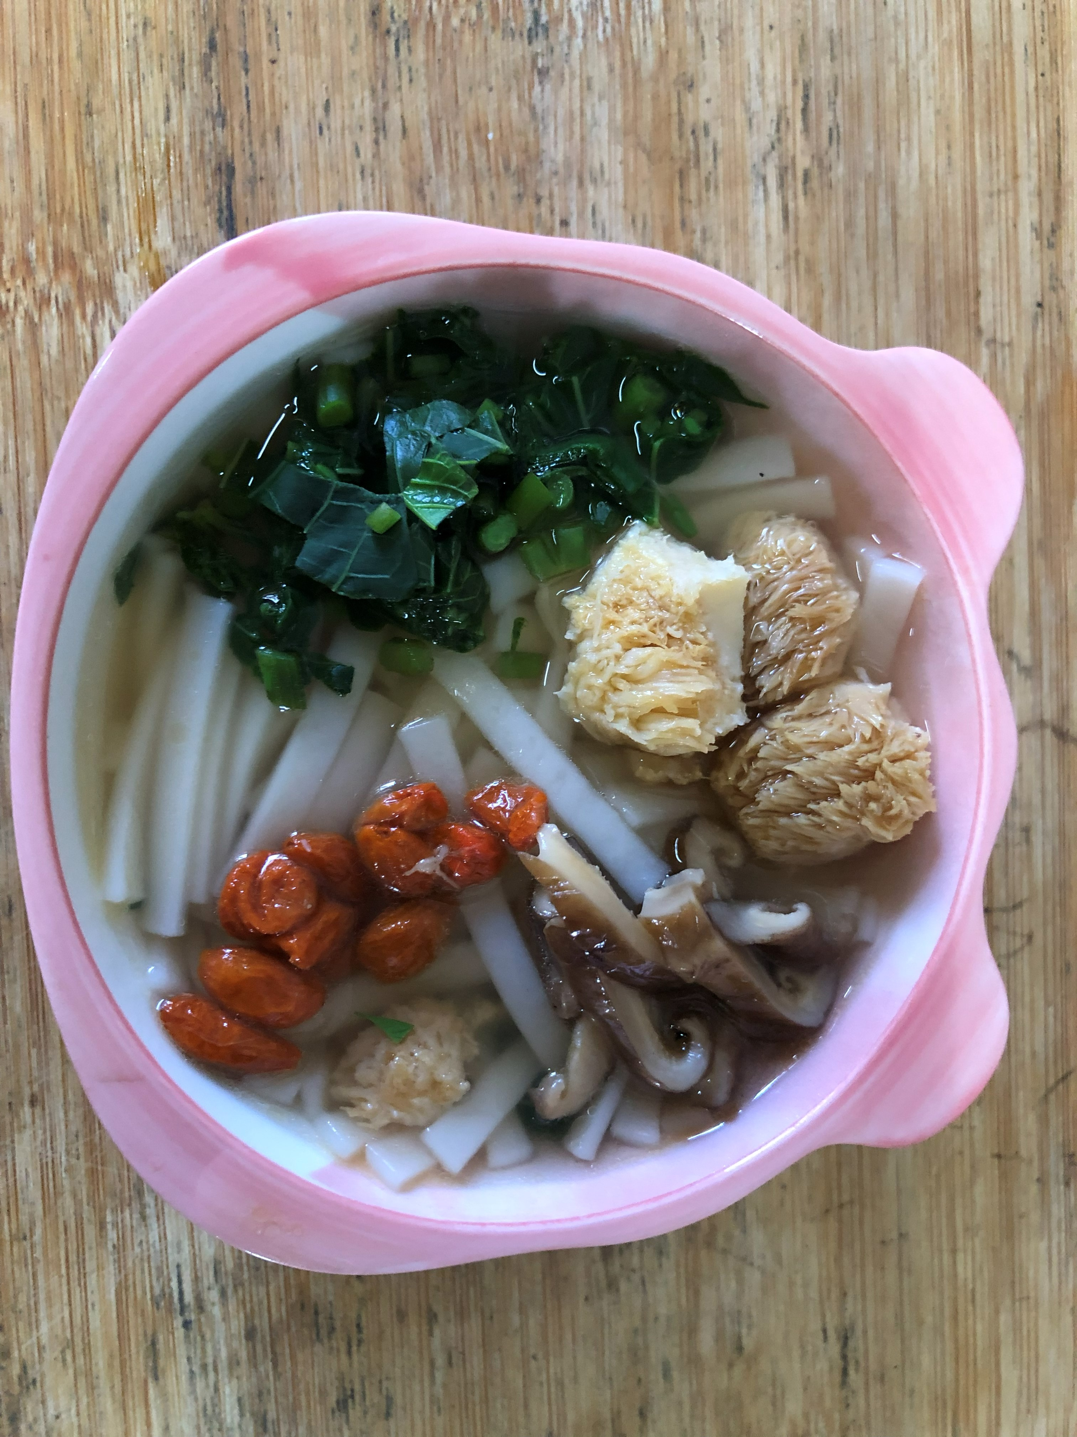
早餐(香菇蔬菜雞蛋麵) 下午點心(藥膳意麵)
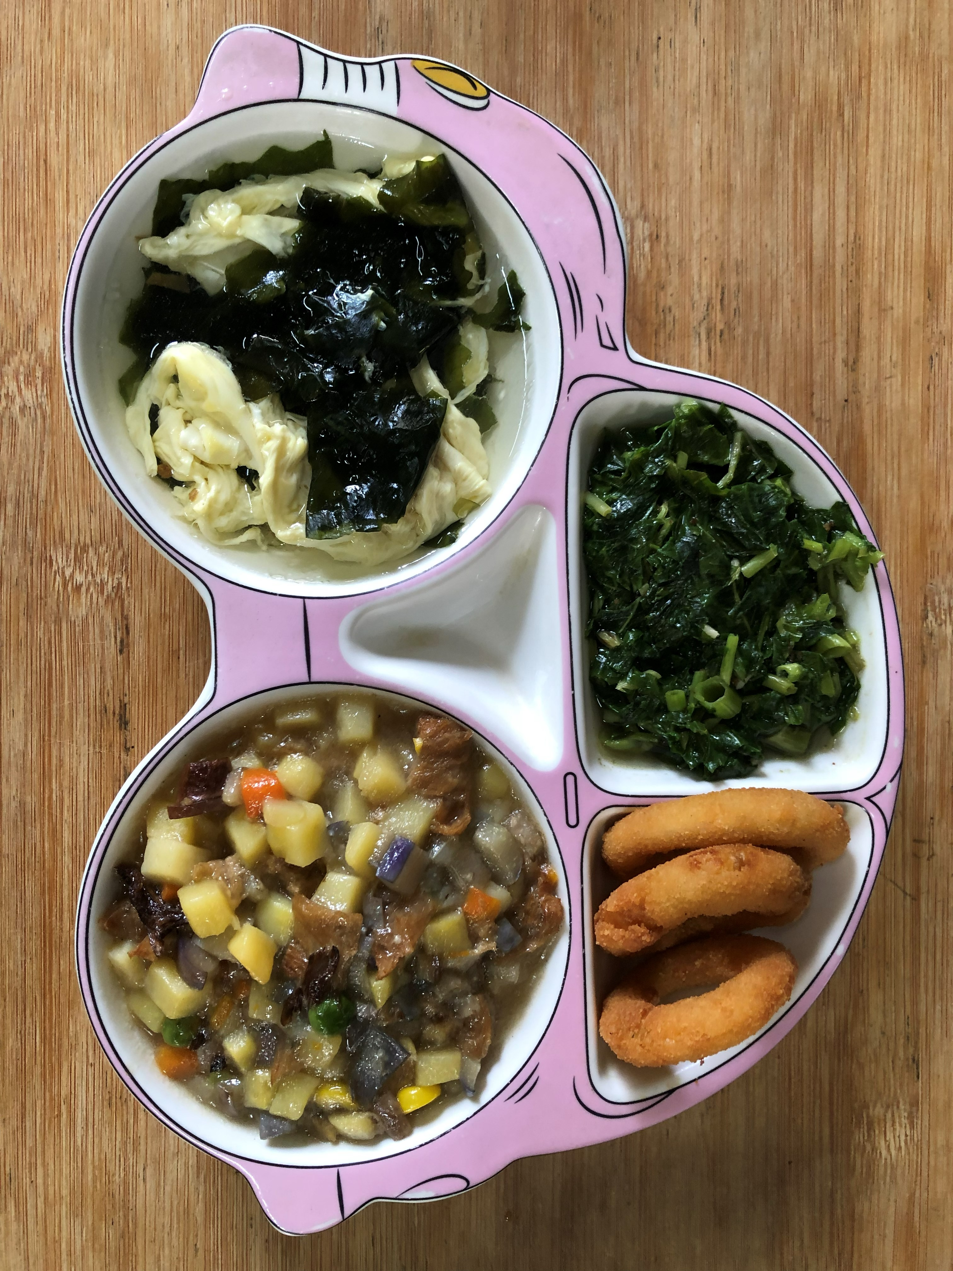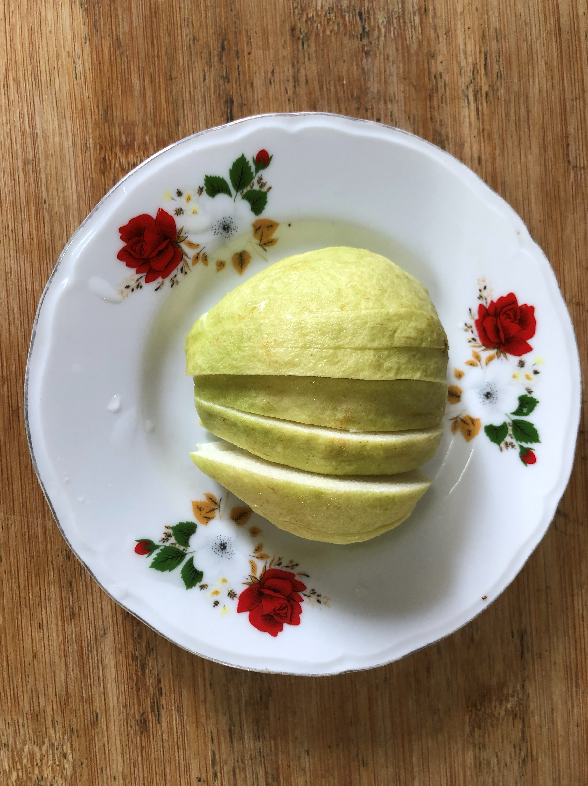
午餐(洋蔥圈、馬鈴薯燉素肉、清炒空心菜、紫菜蛋花湯、芭樂)

